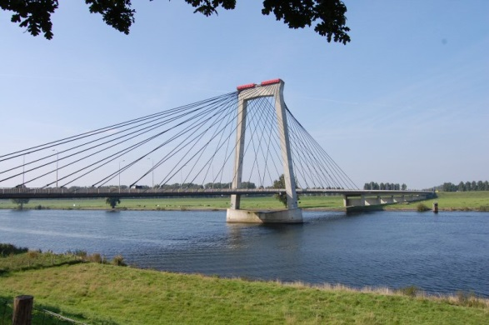
H.S.V. De Bergse Maas

Geachte sportvriend(in)

Hierbij wordt u uitgenodigd voor de jaarvergadering van H.S.V. De Bergse Maas.
Op maandag 12 februari 2018 om 20.00 uur bij café van Wijk te Genderen.

AGENDA

- Opening door de voorzitter.
- Notulen jaarvergadering 2017, ter inzage op de vergadering
- Financieel overzicht 2017
- Verslag kascommissie en verkiezing nieuw kascommissielid.
- Jaarverslag 2017
- Ingekomen stukken
- Jaarverslag jeugdconcoursen
- Pauze
- Bestuursverkiezing:
aftredend en niet herkiesbaar Nico van Daalen.
Kandidaten indienen 5 dagen voor de vergadering.
Dit dient te gebeuren op een lijst die voorzien is van 10 namen van
leden en hun handtekening. Inleveren bij de secretaris
- Verslag concourscommissie.
- Verslag beheerscommissie.
- Bestuursbeleid
- Rondvraag.
- Sluiting.

Leden die een voorstel hebben op deze agenda, deze schriftelijk indienen bij de secretaris voor 5 februari 2018.

Wij hopen u allen te mogen begroeten, het bestuur H.S.V. De Bergse Maas.

